**EXERCÍCIOS - Árvores e o algoritmo de Kruskal**

Teoria dos Grafos - 2020

Prof. Roberto C. de Araujo

Bruno Severo Camilo Tia: 41781619

1. 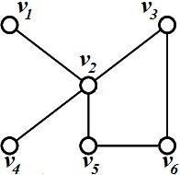Apresente presente uma árvore geradora do grafo abaixo. Quantas árvores geradoras distintas este grafo tem?

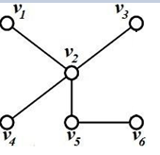

**Existem 4 arvores distintas para o grafo**

1. O algoritmo de Kruskal pode ser aprimorado, uma vez que ele testa todas as arestas do grafo, mesmo depois de já ter encontrado uma árvore geradora. Que ajuste deve ser feito no algoritmo apresentado no texto publicado para ele incorporar este aprimoramento?

**Verificar se o numero de arestas é igual o numero de vertices-1, e caso seja parar o algoritmo, pois a arvore gerada é uma arvore geradora.b**

1. 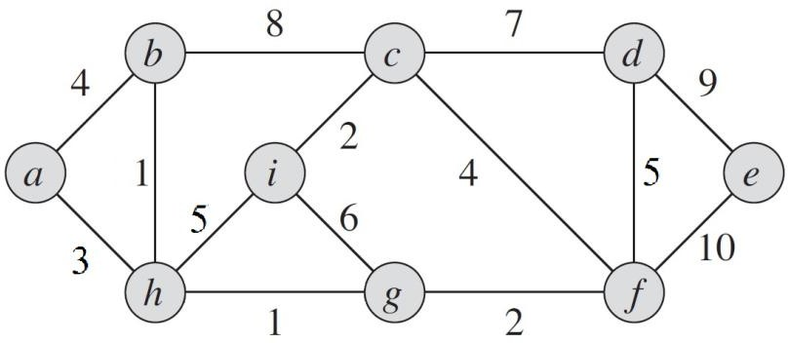Simulando, passo a passo, o algoritmo de Kruskal, obtenha uma árvore geradora de custo mínimo do grafo abaixo.

|  |  |  |  |
| --- | --- | --- | --- |
| A | c(.) | res | Justificativa |
| bh | 1 | OK | nao forma circuito |
| hg | 1 | OK | nao forma circuito |
| ci | 2 | OK | nao forma circuito |
| gf | 2 | OK | nao forma circuito |
| ah | 3 | OK | nao forma circuito |
| ab | 4 | erro | forma C = (a,b,h) |
| cf | 4 | OK | nao forma circuito |
| hi | 5 | erro | forma C = (h,i,c,f,g,) |
| df | 5 | OK | nao forma circuito |
| ig | 6 | erro | forma C = (i,g,f,c) |
| cd | 7 | erro | forma C = (c,d,f) |
| bc | 8 | erro | forma C = (b,c,f,g,h) |
| de | 9 | OK | nao forma circuito |
| fe | 10 | erro | forma C = (f,d,e) |

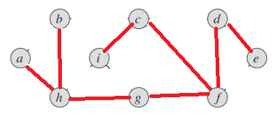

Custo total da arvore geradora = 27

**Teoria dos Grafos - 2020**